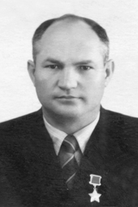

Мирошниченко
Дмитрий Григорьевич
Герой Советского Союза
29.09.1921

Лётчик-истребитель. К августу 1944 г. совершил 108 боевых вылетов. В 26 воздушных боях лично сбил 15 самолётов противника.

